
ФЕДЕРАЛЬНОЕ АГЕНСТВО ПО ОБРАЗОВАНИЮ.
Государственное образовательное учреждение высшего профессионального образования.
«Санкт-Петербургский государственный электротехнический университет «ЛЭТИ» имени В.И. Ульянова (Ленина)»
(СПБГЭТУ)

УТВЕРЖДЁН

__________________________
обозначение листа утверждения

________________OfficeBooking_______________
Название проекта

PROJECT MANAGEMENT PLAN / РАСШИРЕННОЕ ТЕХНИЧЕСКОЕ ЗАДАНИЕ
наименование документа

PMP_OB_00.50

Электронный / бумажный
вид носителя данных

13 страниц
объём документа

Санкт-Петербург
2019
История версий

Версия # | Кто разработал | Дата | Причина
00.10 | Табаков | 17.02.19 | Первый вариант описания содержания проекта
00.20 | Табаков | 24.02.19 | Внесение ключевых дат
00.30 | Табаков | 26.02.19 | Добавлен QA Engineer
00.40 | Табаков | 03.03.19 | Расширенное описание детальных требований, добавление высокоуровнего дизайна и проектных рисков
00.50 | Табаков | 10.03.19 | План управления конфигурацией, план по качеству и метрики, диаграмма Ганта

Список исполнителей

№ | ФИО | Группа | Обязанности | Контактные данные (email/телефон)
1 | Бурукин Станислав | - | SCM Configurator | sburukin@etu.ru
1 | Веденин Андрей | 4307 | Backend | vedandays@gmail.com
2 | Веретенников Леонид | 4307 | Frontend | megalok10@gmail.com
4 | Кучинский Константин | 4307 | QA Engineer | knitnatsnoks@gmail.com
5 | Табаков Андрей | 4307 | TeamLead | komdosh@yandex.ru

Преподаватель
Филиппов Евгений Васильевич e.philippov.leti@mail.ru

содержание
1. Основание для разработки 4
2. Назначение разработки 4
3. детальные требования 4
4. Высокоуровневый дизайн 6
5. Иерархическая структура работ и оценка трудоемкости 9
6. Стадии и этапы разработки 9
7. Описание средств разработки 10
8. План управления конфигурацией и изменениями 10
9. План по качеству и метрики 10
10. проектные риски 11
11. предполагаемый график работ (диаграмма ганта) 12

Основание для разработки
Разработка ведется на основании требований к выполнению курсовой работы по дисциплине «Технологии разработки программного обеспечения».
Тема разработки _Программный продукт для бронирования мест в офисе__
Полное наименование программы _OfficeBooking__
Краткое наименование программы/проекта _OB__

Назначение разработки
Программный продукт предназначен для предоставления возможности бронирования офисных мест в здании на определённый, ограниченный срок. Приложение позволяет: добавлять, удалять, изменять рабочие места в офисе; бронировать офисное место на определённое время, а также отменять забронированные ранее рабочие места; просматривать занятость рабочих мест; собирать отзывы пользователей приложения; рассылать push уведомления в окне браузера о наличии освободившегося места.

детальные требования
Основной функционал:
- Регистрация и авторизация пользователей.
- Подтверждение аккаунта по email не требуется.
- При регистрации, пользователь НЕ получает письмо на почту.
- Пароль должен иметь длину не менее 6 символов и не более 30.
- Восстановление пароля осуществляется в личном письме на почту.
Администратору.
- Пользователь не ограничен в количестве ввода пароля.
- При регистрации и логине – email должен валидироваться на наличие знаков @ и точки.
- Наличие двух ролей пользователя: администратор и пользователь.
- При регистрации пользователю назначается роль User.
- Роль администратора назначается администратором приложения в базе
данных Postgres.
- Пользователь и Администратор при авторизации попадают на страницу со списком всех комнат
- Администрирование списка рабочих мест (добавление, удаление, изменение), доступное только администратору.
- Пользователю не доступные элементы управления добавления, удаления и изменения комнат и рабочих мест.
- Администратор имеет элементы управления добавления, удаления и
изменения комнат и рабочих мест.
- Сервер должен проверять роль авторизованного пользователя для каждой операции добавления, удаления и изменения информации о комнате или месте.
- Отображение наличия рабочих мест в офисах.
- Рабочие места должны быть отображены на странице в двух видах: списком и на схеме комнаты.
- Рабочее место может иметь оборудование: LAN, Телефон, Компьютер.
- Комната должна быть представлена на странице списка комнат.
- Комната должна содержать схематичное представление расположения окон, дверей и кондиционеров.
- Отображение расписания занятости рабочих мест.
- При выборе рабочего места, должна быть возможность посмотреть занятость данного места на неделю.
- Доступные и занятые, в данный момент времени или в ближайшие 10 минут, рабочие места должны помечаться разными цветами.
- Забронированные места на схеме должны иметь отличное от доступных и занятых мест цвет.
- Возможность бронирования и его отмены.
- Бронирование рабочего место осуществляется только на текущую рабочую неделю.
- Администратор может снять бронь с места.
- Пользователь, забронировавший место, может снять эту бронь.
- Другой пользователь может оставить заявку на определённый промежуток времени (не больше 2х дней) на забронированное не им место и получить уведомление о том, что место освободилось.
Дополнительный функционал:
- Сбор отзывов, формирование рейтинга
- Пользователь может оставить отзыв и отметить по 5 балльной шкале использованное им место.
- Рабочие места в комнате сортируются по среднему баллу.
- Список комнат сортируется по среднему баллу всех рабочих мест в комнате.

Высокоуровневый дизайн

Стек Технологий

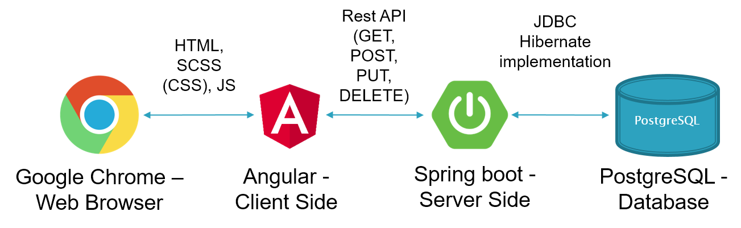

Диаграмма сущностей

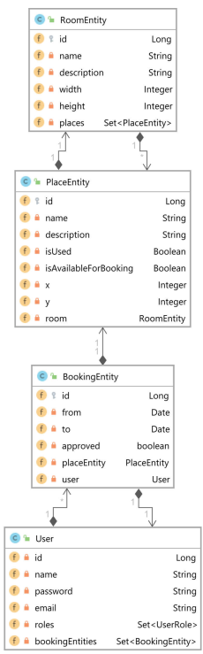

Sequence Диаграмма авторизации пользователей

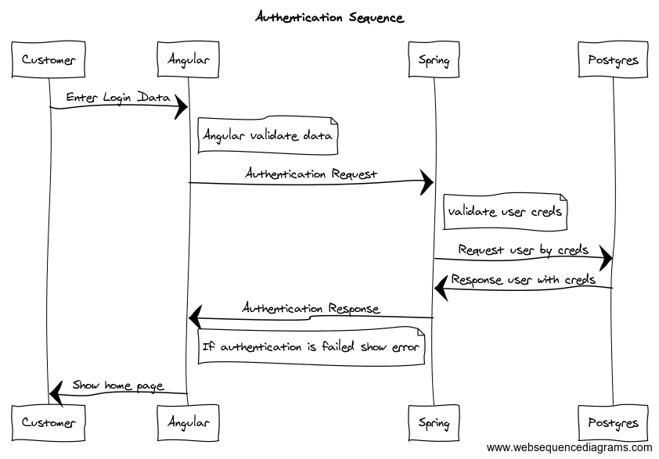

Sequence Диаграмма Получения списка комнат

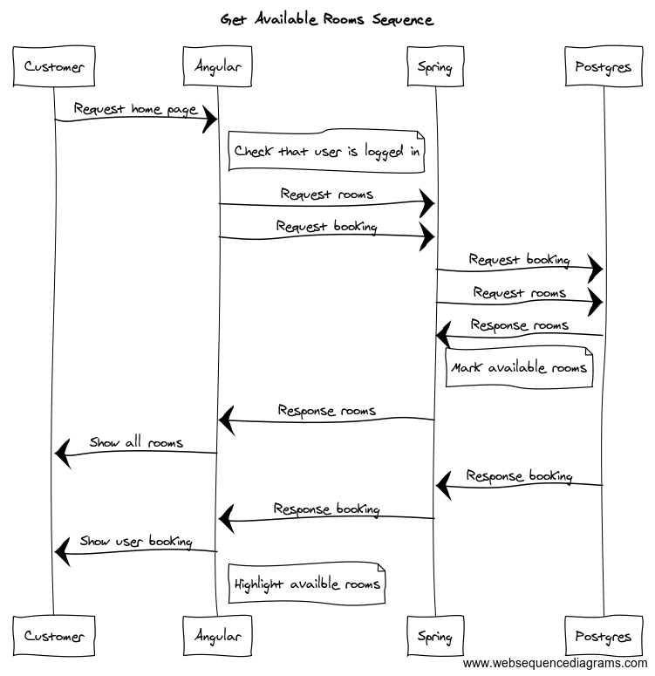

Sequence представление внутренней архитектуры обработки запросов на SPRING на примере запроса Рабочего места

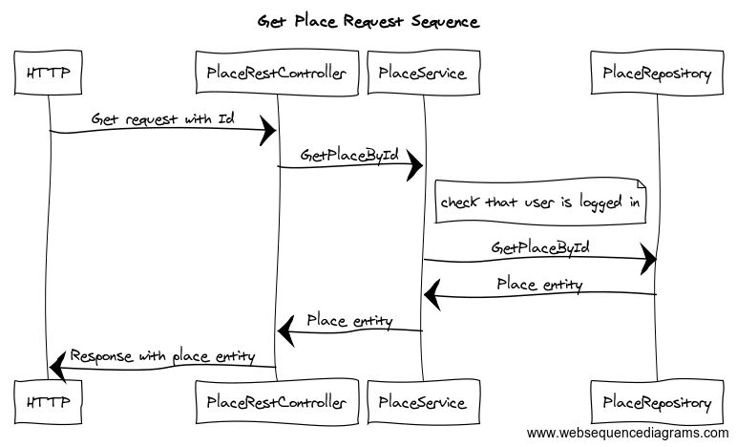

UseCase диаграмма взаимодействия пользователя с приложением

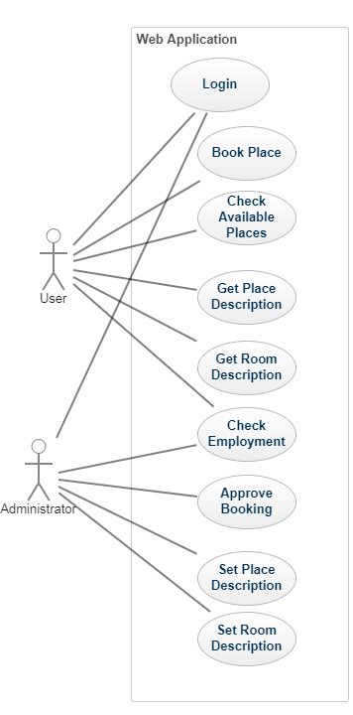

Иерархическая структура работ и оценка трудоемкости

Организационная структура проекта

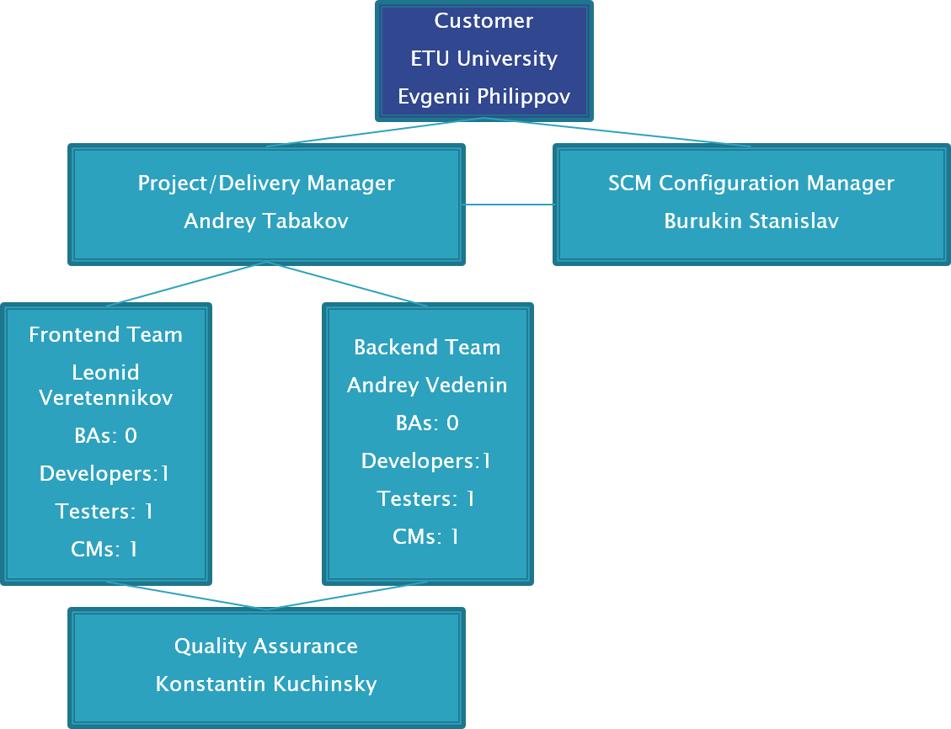

Стадии и этапы разработки
Таблица 1. Ключевые даты
№ | Начало | Конец | Описание
1 | 05.02.19 | 19.02.19 | Представление SOW
2 | 20.02.19 | 11.03.19 | Разработка первой версии продукта в соответствии поставленным требованиям
3 | 12.03.19 | 15.04.19 | Разработка не полнофункциональной версии продукта, реализация функционала, внесение изменений по требованию заказчиков
4 | 16.04.19 | 15.05.19 | Разработка полнофункциональной версии продукта, тестирование, внесение изменений, оформление отчёта
5 | 20.05.19 | 25.05.19 | Представление курсового проекта к защите

Описание средств разработки
Клиентская часть приложения реализована на языке TypeScript с использованием библиотеки Angular. Используемые инструментальные средства:
IDE: Intellij WebStorm.
Используемое вспомогательное ПО: Node.js, NPM, Webpack, Google Chrome
Серверная часть приложения реализована на языке Java с использованием библиотеки Spring. База данных – PostgreSQL. Используемые инструментальные средства:
IDE: Intellij IDEA.
Используемое вспомогательное ПО: Maven, Tomcat, PostgreSQL.
Система контроля версий: Git. Репозиторий приложения расположен по адресу:
https://github.com/Lmglk/OfficeBooking
Коммуникация членов команды осуществляется в чате Telegram.

План управления конфигурацией и изменениями

Нумерация темы проекта
Каждому проекту присваивается уникальный идентификатор в формате NXX, где XX – двузначный идентификатор присвоенный проекту, а N – буквенное обозначение направления проекта на основе следующего положения:
- С – тема от компании
- T – тема от преподавателя
- S – тема от студента

Основные документы
SOW - Statement of Work
PMP - Project Management Plan
CMP - Config. Mngmt Plan (optional)
STP - System Test Plan
Kick-off - Kick-off
WR - Weekly Report
Metrics - Project metrics
WBS - Work Break-down Structure
Test Cases - description of test cases
Defects - description of defects
Test Report - report of test results (optional)

Репозитории кода, документов, тестов, дефектов
- Для хранения кода используется система контроля версий Git. Репозиторий данного проекта размещён в свободном доступе на сайте Github:
https://github.com/Lmglk/OfficeBooking
- Файлы документации по проекту содержатся в репозитории Git по ссылке:
https://github.com/Lmglk/OfficeBooking/tree/AT/docs
- Основные возможности: хранятся все версии файлов, которые хранятся в репозитории, а также визуализация изменений в «коммитах» для текстовых файлов. Также возможно редактировать текстовые файлы онлайн.
- Описание тестов содержится в файле с названием Test Cases
- Описание дефектов содержится в файле с названием Defects

Формирование имён файлов
Имя файла формируется по следующей схеме NXX_ProjectName_DocName_Version.EXT, где:
- NXX – уникальный идентификатор проекта (T02)
- ProjectName – сокращённая аббревиатура проекта (OB)
- DocName – название документа (SOW, PMP)
- Version – версия документа в формате: verDD, где DD – номер версии (ver02)
- EXT – расширение файла (doc, docx, pptx)

Заголовки писем
Заголовок письма должен содержать информацию о теме/команде проекта и кратко формулировать цель письма. Предлагаем использовать следующий формат:

NXX_ProjectName - <цель_письма_4-5_слов>, где:
- NXX – уникальный идентификатор проекта (T02)
- ProjectName – сокращённая аббревиатура проекта (OB)

Изменения Требований
В ходе проекта часто приходится изменять требования. Изменения должны быть оценены и согласованы обеими сторонами. Запрос об изменении требований осуществляется по email.

Процесс проекта, План по качеству, метрики

Процесс проекта
В ходе ведения работ над программным продуктом будет использована методология гибкой разработки Kanban с заимствований приёмов парного программирования из XP и ежедневных митингов из Scrum. Доска с задачами расположена по адресу:
https://github.com/Lmglk/OfficeBooking/projects/1

План по качеству
К продукту предъявляются минимальные требования по качеству.
Продукт является веб-приложением, таким образом к нему предъявляются следующий требований по качеству:
- Сервер не должен завершать свою работу при возникновении ошибки, связанной с логикой приложения.
- Клиентское приложение не должно иметь бесконечных циклов нагружающие вкладку пользователя.
- Серверное и клиентское приложение должны работать с авторизованным пользователем и предоставлять доступ только к даннымэтого пользователя.
Основные мероприятия и задачи:
- Написание тестовых сценариев для ручного тестирования работы приложения
- Написание модульных тестов разработчиками программного продукта
- Запись дефектов на доску Kanban в виде карточки с описанием дефектов

Метрики
- Распределение ресурсов, проектная работа. Данная метрика собирается каждую неделю и отражает количество часов, которые были потрачены на разработку проекта, каждой из команд (Dev, QA, PM).
- Количество строк кода. Каждую неделю собирается статистика по количеству строк кода внесённых в данный проект.
- График добавлений и удалений строк кода. Собирается каждую неделю для оценки количества изменений вносимых в код продукта.
- Коммиты и Pull Request’s. Каждую неделю собирается для каждого участника команды разработки собирается статистика по коммитам и Pull Request’ам.

проектные риски
- Переход на Java 12
- В марте 2019 года выходит 12 версия языка Java, на котором написана серверная часть данного проекта.
- Необходим перевод проекта с 11 версии на 12, чтобы проект оставался в актуальном состоянии и получал своевременные улучшения и исправления в языке.
- Java 11 совместима с Java 12, переход не должен вызвать трудности.
- Неизвестно какая реакция будет у подключённых библиотек.
- Переход на Angular 8
- В марте 2019 года помимо Java, также выходит новая версия Angular, с использованием которого написана клиентская часть.
- Перевод приложения с Angular 7 на Angular 8, также обусловлен необходимостью получать улучшения и исправления, связанные с данной библиотекой.
- В отличие от Java, Angular – библиотека и он не должен повлечь ошибки с использованием текущих библиотек.
- Однако некоторые библиотеки так или иначе взаимодействуют непосредственно с Angular и там могут возникнуть конфликты, которые надо будет решать.
- Недостаток инвестиций
- Недостаток инвестиций заказчика может повлечь уменьшение приоритета по данному проекту.
- Также данный риск способен привести к потере части команды и поиску дешёвых сотрудников, что в свою очередь потребует дополнительных вложений на поиск, подготовку и введение в проект.
- Существование аналогов
- Так как проект реализуется в свободное время, существует вероятность, что он не выдержит конкуренции на рынке.
- Некоторая функциональность может быть запатентована, что в свою очередь вызовет проблемы с законом, так как в компании отсутствует юрист.
- Увольнение Frontend разработчика
- Frontend разработчик до начала проекта жаловался на маленькую заработную плату.
- Увольнение TeamLead’а
- Команда разработки серверной части была против назначения кандидатуры Андрея Табакова на должность TeamLead’а.
- TeamLead – в свою очередь не доволен участием команды разработки серверной части в проекте.
- Так как в данной компании больше нет перспективных проектов, а повышать зарплату компания позволить себе не может, есть вероятность его ухода к конкурентам.
- Отказ ETU от данного продукта
- ETU может отказаться от разработки собственного приложения из-за существующих аналогов.
- Конкуренты предоставляют сервисы по необходимому функционалу дешевле.
- Изменение состава руководства, курирующего данный проект.

предполагаемый график работ

